Опыт работы
МОУ «Гимназия с.Ивантеевка Саратовской области»
Информационная карта

Наименование учреждения | МОУ «Гимназия с.Ивантеевка Саратовской области»
Почтовый адрес | 413950, Российская Федерация, Саратовская обл., Ивантеевский р-н, с.Ивантеевка, ул.Строителей , д.16
Адрес электронной почты | iv.gimnazia@mail.ru
Фамилия, имя, отчество руководителя | Джавадова Наталья Валерьевна
Фамилия, имя, отчество председателя первичной профсоюзной организации | Фартушнова Марина Александровна
Среднесписочное число работников | 60 человек
Из них членов Профсоюза | 55 человек
Количество педагогических работников: общее число | 34 человек
Количество педагогов в возрасте до 35 лет | 12человек (35%)
Девиз первичной профсоюзной организации | Наша сила в единстве
Описание опыта
«Не поучать, не противопоставлять, а сотрудничать»
Одно из главных направлений работы профсоюзной организации гимназии- организация работы с молодыми педагогами.
Профессиональная адаптация педагога в нашем понимании - это процесс активного приспособления личности к новым условиям труда, вхождения его в систему многосторонней деятельности, общения и установление взаимоотношений с педагогическим, родительским, ученическим коллективами. Чтобы молодые специалисты с первых дней в гимназии чувствовали себя комфортно и уверенно во всех отношениях, чтобы у них не возникло разочарование в своей профессии, необходимо грамотно простроить работу по их адаптации.
В МОУ «Гимназия с.Ивантеевка, Ивантеевского района, Саратовской области» выстроена модель адаптации и профессионального развития молодых педагогов.
Цицерон сказал: «Ум без образования не более способен принести большой урожай, чем поле без обработки, каким бы оно ни было плодородным»
В образовательную организацию приходят молодые специалисты, которые уже в начале своей деятельности испытывают затруднения профессионального, психологического и социального характера. Каким этот учитель будет через год-два? Как он вольется в коллектив? Ответы на эти вопросы во многом зависят от организации и помощи начинающему педагогу.
С этой целью в гимназии ведется непрерывная работа с молодыми специалистами, тем более что, введение ФГОС ориентирует учителя на инновационные подходы к организации образовательного процесса, требует адекватного восприятия педагогических новшеств, осознания их необходимости. Поэтому работа с молодыми специалистами, а также с вновь прибывшими педагогами в нашей гимназии традиционно является одной из самых важных составляющих методической работы и осуществляется через наставничество и «Школу молодого учителя», руководит которой заместитель директора по УВР и учителя – наставники.
Используя возможности организации методической работы в гимназии, мы создаем условия для адаптации и самореализации молодого специалиста в условиях современного образования, что и является целью данного направления.
Поддержка молодого специалиста реализуется в течение трех лет и включает в себя следующие блоки:
- Первый блок – «мотивация» (август-октябрь)
- Второй блок – «теория» (сентябрь-май)
- Третий блок – «практика» (ноябрь-май)
- Третий блок – «творчество» (март-май)
- Пятый блок – «рефлексия» (май-июнь)
Содержание блока «мотивация» включает в себя:
  - собеседование с молодым специалистом (Час общения «Расскажи о себе», «Первые шаги молодых педагогов», включающий вопросы, направленные на выявление лидерских качеств каждого специалиста, формирование психологического портрета как индивидуума, так и в микроклимате коллектива, вливание в педагогический коллектив);
  - знакомство с традициями гимназии;
  - выбор и назначение наставника.
Диагностика (заполнение информационной карточки). Смысл диагностирования состоит в том, чтобы получить реальную и по возможности наглядную картину затруднений в педагогической деятельности, степень адаптации молодых педагогов.
Диагностический подход позволяет:
  - выявить потребности педагога по всем направлениям развития педагогического мастерства;
  - объективно оценить промежуточные и конечные результаты;
  - определить перспективы создания наиболее благоприятных условий для развития творческой деятельности;
  - наметить программу роста педагогического мастерства молодого специалиста;
Таким образом, на этапе «мотивации» мы выявляет возможности молодого специалиста и оцениваем результаты обучения, которое он получил в сравнении с требованиями, предъявляемыми к современному педагогу.
Молодым специалистам предлагаются анкеты успешности его как учителя и с учетом полученных результатов наставник выстраивает план индивидуальной работы.
В рамках блока «теория» проводятся следующие мероприятия: занятия, теоретические семинары, лекции по вопросам образования:
- нормативно-правовой базы
- ведения документации
- методы, приемы и способы учебной деятельности
- моделирование современного урока
- санитарно-гигиенические требования к обучению школьников
- система оценки и контроля знаний по ФГОС
- внеурочная деятельность
- выбор молодыми специалистами темы по самообразованию с помощью учителей-наставников.

Третий блок – «практика». Основная роль в этом блоке принадлежит самообразованию с этой целью молодой учитель составляет собственный индивидуальный образовательный маршрут, который предусматривает: изучение литературы, посещение семинаров, практикумов. В рамках работы этого блока молодые специалисты получают возможность посетить уроки различного уровня, где демонстрируются разнообразные формы и методы организации познавательной деятельности учащихся. В свою очередь молодые специалисты самостоятельно проводят анализ данных уроков по заранее предложенной схеме.
Четвертый блок – «творчество» включает в себя проведение молодыми специалистами открытых уроков и внеклассных мероприятий, разработанных самостоятельно, и их самоанализ, разработку методических материалов, участие в конкурсах педагогического мастерства, в научно-практических конференциях, в Интернет - мероприятиях, публикует печатные материалы; оформляет портфолио, индивидуальный сайт.
Пятый блок – «рефлексия» В конце года проходит обязательный анализ деятельности каждого учителя. Рефлексия деятельности для молодого учителя - это способ прислушаться к себе, объективно оценить промежуточные результаты, определить перспективы развития педагогической деятельности, поразмышлять о «вживании» в профессию, а для нас, рефлексии – основной метод руководства процессами самосовершенствования молодого специалиста.
Сформированная Модель «Адаптации молодого учителя» в гимназии направлена на достижение педагогами следующих результатов:
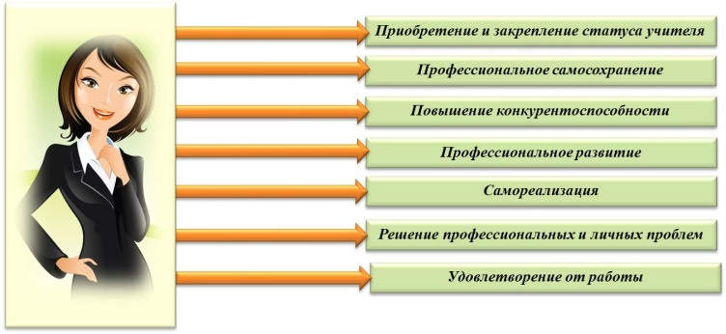
Таким образом, у нас сформировалась действующая
Модель «Адаптации молодого учителя»
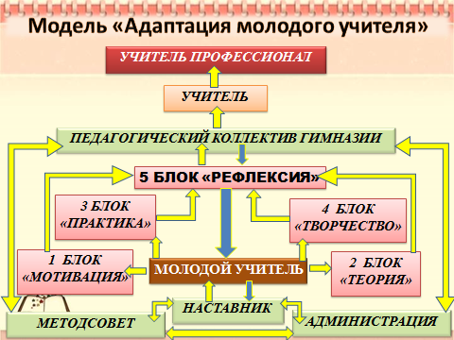
Данная модель дала возможность:
- дифференцированно и целенаправленно планировать методическую работу на основе выявленных потенциальных возможностей молодого учителя;
- повышать профессиональный уровень педагога с учетом его потребностей, затруднений, достижений;
- развивать творческий потенциал молодых педагогов, мотивировать их участие в инновационной деятельности; проследить динамику развития профессиональной деятельности каждого педагога;
- повышать продуктивность работы педагога и результативность учебно-воспитательного процесса в образовательном учреждении;
- создать условия для удовлетворения запросов по самообразованию молодых учителей и уже зарекомендовала свою эффективность:
1 | Гузева Ирина Петровна (учитель математики) | Конкурс исследовательской деятельности педагогов «Проектирование современного урока математики с учетом ФГОС ООО» | Победитель
2 | Ольховская Валентина Владимировна (учитель начальных классов) | VI муниципальный конкурс молодых педагогов « Призвание» | Победитель
 |  | Региональный конкурс молодых педагогов Педагогический дебюд-2015» | Призер
3 | Чулкова Татьяна Владимировна (учитель начальных классов) | 3-ий муниципальный конкурс молодых специалистов «Призвание» | Победитель
 |  | Областной конкурс «Педагогический дебют» в номинации «Призвание – учитель!» | Победитель
 |  | Всероссийский конкурс «Педагогический дебют – 2014» | Номинант
4. | Девришалиева Мальвина Саидовна (педагог-психолог) | Муниципальный конкурс молодых специалистов 2016. | Победитель
5. | Тетёшкина Светлана Владимировна  (учитель математики) | Муниципальный конкурс  исследовательской  деятельности педагогов  «Проектирование современного  урока математики  с учётом ФГОС-16»  В номинации  «Урок математики  по новому стандарту» | Призер
6. | Медведева Анна Александровна  (воспитатель ГПД) | Всероссийская научно-практическая конференции «Компетентностный  подход в образовании:  от теории к практике» | Участник
7. | Романова Екатерина Геннадьевна  (воспитатель ГПД) | Межмуниципальный конкурс методических разработок внеклассных мероприятий  по профилактике асоциальных явлений  у несовершеннолетних среди педагогов-психологов образовательных учреждений. | Победитель

Специфические особенности учительского труда и профессиональные возможности каждого учителя, отсутствие опыта, разрыв между знаниями и умениями приводят к разнообразным трудностям в период адаптации. Как следствие происходит не всегда оправданный отток молодых учителей, не нашедших себя в выбранной профессии.
Поэтому и нужна молодым учителям постоянная методическая поддержка. И здесь нашим помощником выступает наша Модель «Адаптация молодого учителя», её девиз: «Не поучать, не противопоставлять, а сотрудничать».
